Alegerea parchetului laminat. Tendinte
Usor de montat si intretinut, durabil si avantajos din punct de vedere al costurilor, parchetul laminat vine intr-o bogatie de nuante si decoruri. Cele pe care vi le propunem noi sunt:
Stejar Vintage – umbre si lumini, maro si cenusiu, amintind de camera unui batran castel
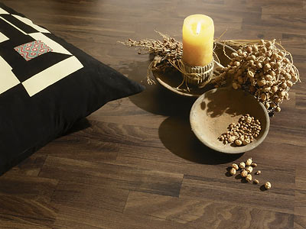
Stejar Cambridge – o textura calda, un luciu inconfundabil si un grup de lumanari licarind in coltul incaperii
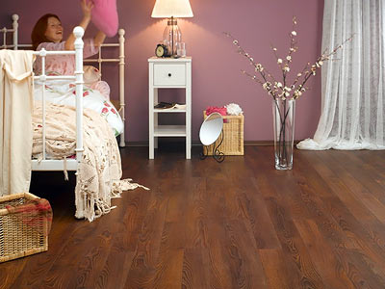
Fag – fresh, pur si simplu spune povestea unei dimineti de vara
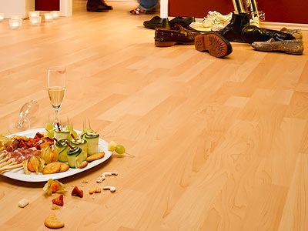
Stejar - de o sobrietate si eleganta aparte, va pune in valoare accentele de culoare care impodobesc peretii
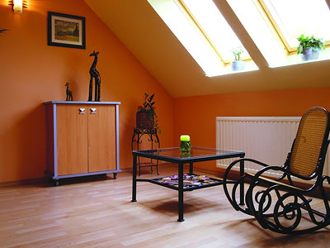
Ulm Alb – luminos si delicat…

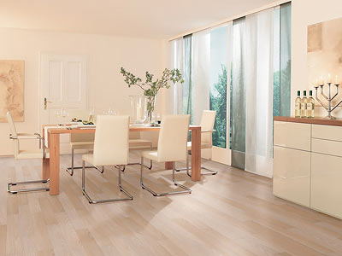

Bottom of Form

